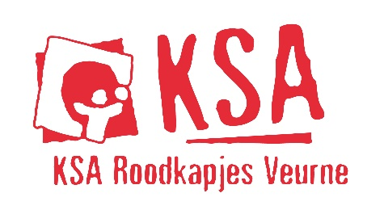
Afkomkalender
Jim
2021 – 2022
Heyhey Jimmers!! Ook dit jaar staat jullie leiding weer helemaal klaar om er een super tof jaar van te maken!
Tot snel en vele kusjes Anna-Fleur, Phara en Moon xxx
Datum? | Wat? | Waar? | Wanneer?
18 september | Startdag | Briekeljong | 13u30 – 16u30
2 oktober | Activiteit | Briekeljong | 14u – 16u30
Meer info volgt. | OUDERAVOND | Info volgt nog. | Info volgt nog.
16 oktober | Activiteit | Briekeljong | 14u – 16u30
22 oktober | Dag van de jeugdbeweging | Op school in uniform | Heel de dag!
6 november | Activiteit | Briekeljong | 14u – 16u30
20 november | Activiteit | Briekeljong | 14u – 16u30
4 december | Sintfeestje | Briekeljong | 14u – 16u30
18 december | Avondactiviteit | Briekeljong | 18u30 – 21u
22 januari | Filmactiviteit | Briekeljong | 18u30 – 21u
5 februari | Activiteit | Briekeljong | 14u – 16u30
19 februari | Activiteit | Briekeljong | 14u – 16u30
4,5 en 6 maart | JIM WEEKEND | Info volgt nog. | Info volgt nog.
19 maart | Activiteit | Briekeljong | 14u – 16u30
2 april | Paasactiviteit/ vriendjesdag | Briekeljong | 13u30 – 17u
16 april | Activiteit | Briekeljong | 14u – 16u30
7 mei | Activiteit | Briekeljong | 14u – 16u30
21 mei | Strandactiviteit | Ster der Zee, Koksijde  Vertrekken met fiets aan Briekeljong | 13u30 – 16u30
20 – 28 augustus | Groot kamp | Info volgt nog. | Info volgt nog.

Voor vragen of problemen mag je altijd bellen/mailen naar:

De takverantwoordelijke: Moon Debuysere (0496 11 74 93) ksaroodkapjesmoondebuysere@hotmail.com

De hoofdleiding: Phara Degraeve (0498 32 94 35) & Jolien Pinceel (0498 37 97 37) ksaroodkapjeshoofdleiding@hotmail.com

Bij vragen of problemen i.v.m. financiën mag je altijd mailen naar Jana Rooms ksaroodkapjesfinancien@hotmail.com

